Rozhodnutie o termínoch a organizácii internej časti maturitnej skúšky v čase
mimoriadnej situácie v školskom roku 2019/2020
Minister školstva, vedy, výskumu a športu Slovenskej republiky podľa § 150 ods. 8 a § 161k
zákona č. 245/2008 Z. z. o výchove a vzdelávaní (školský zákon) a o zmene a doplnení
niektorých zákonov v znení neskorších predpisov určuje termíny a organizáciu internej časti
maturitnej skúšky v stredných školách nasledovne:
1. Vyučovanie sa pre posledné ročníky v stredných školách končí 7. mája 2020. Dátum
vystavenia vysvedčenia z posledného ročníka strednej školy je 7. máj 2020.
2. Vysvedčenie posledného ročníka strednej školy vydá stredná škola spolu s maturitným
vysvedčením najneskôr 30. júna 2020.
3. V školskom roku 2019/2020 sa na gymnáziách, stredných odborných školách,
konzervatóriách, školách umeleckého priemyslu a stredných športových školách interná
časť maturitnej skúšky vrátane teoretickej časti a praktickej časti odbornej zložky
maturitnej skúšky vykonáva administratívne.

Príklad výpočtu známky je znázornený na obr. 1.
Obr. 1
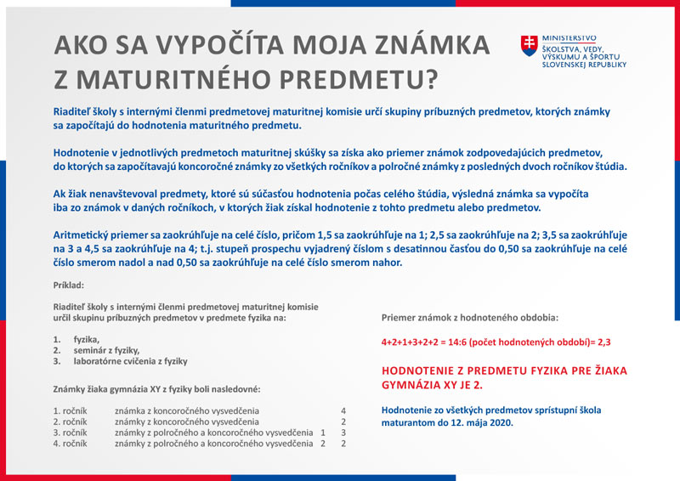

Žiadame všetkých maturantov, aby boli v kontakte so svojimi triednymi učiteľmi, ktorí ich budú operatívne informovať ako sa bude uzatvárať školský rok až po doručenie koncoročného a maturitného vysvedčenia.

Na obr. 2 sú prehľadne uvedené dôležité termíny.
Obr. 2